
Pontifícia Universidade Católica de Minas Gerais Instituto de Ciências Exatas e Informática
Nome: Gabriel Henrique Vieira de Oliveira, Vinicius Cezar Pereira Menezes
Data: 09/11/2025
Matéria: Algoritmos e Estruturas de Dados 3
Link Github: https://github.com/GabrielHenrique20/TP_AEDS3
________________________________________________________________________________________

Formulário

1) Qual foi o relacionamento N:N escolhido e quais tabelas ele conecta?

Em nosso projeto, há a presença de apenas um relacionamento N:N, que seria entre as tabelas/CRUDS de Viagem e Atividade, onde várias viagens podem ter várias atividades e vice-versa, como descrito no Diagrama de Entidade e Relacionamento abaixo.
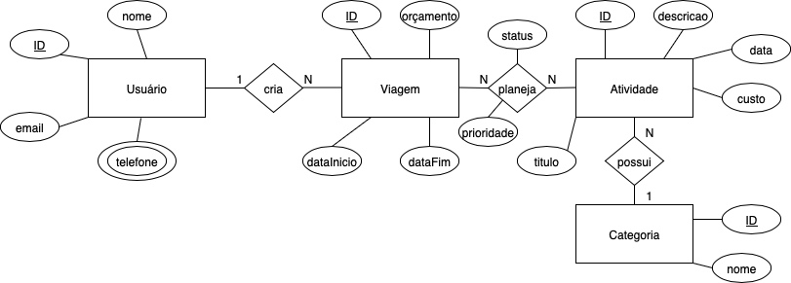

2) Qual estrutura de índice foi utilizada (B+ ou Hash Extensível)? Justifique a escolha.

A estrutura de índice utilizada para implementar a relação N:N entre Viagem <-> Atividade foi a Árvore B +.
Essa escolha permite armazenar chaves ordenadas e percorrer facilmente todos os vínculos de uma Viagem ou Atividade, o que é essencial em um relacionamento como esse, onde há múltiplas associações para a mesma chave.
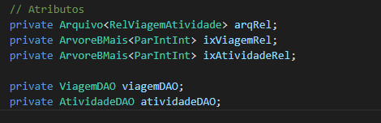

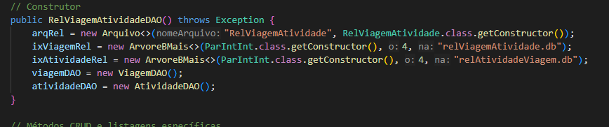

3) Como foi implementada a chave composta da tabela intermediária?

A implementação da chave composta na tabela intermediária foi feita usando uma abordagem híbrida:
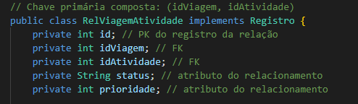
Identificador Único (PK): Um ID que se incrementa é usado como chave primária física do registro da tabela intermediária (RelViagemAtividade). Isso simplifica as operações CRUD, já que cada vínculo tem um identificador próprio.

Chave Composta Lógica: A chave composta lógica é formada pelo par (idViagem, idAtividade). Esse par representa a conexão exclusiva entre uma viagem e uma atividade, garantindo que não haja duplicações.
Índices na DAO: A DAO mantém dois índices B +, um para idViagem e outro para idAtividade, o que permite acessar os vínculos por qualquer um dos lados do relacionamento de forma eficiente.
4) Como é feita a busca eficiente de registros por meio do índice?

A busca eficiente dos registros é feita por meio dos dois índices B + mantidos na DAO (ixViagemRel e ixAtividadeRel). Cada índice permite acessar rapidamente todos os vínculos associados a uma chave específica (idViagem ou idAtividade), sem precisar percorrer todo o arquivo .db. Isso garante que todas as listagens feitas sejam executadas de forma rápida e ordenada.

Quando você lista as atividades de uma viagem, o código chama:
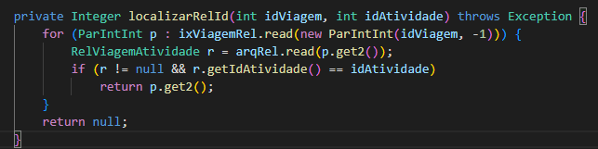

- O índice B + retorna todos os IDs de vínculo que possuem o idViagem informado;
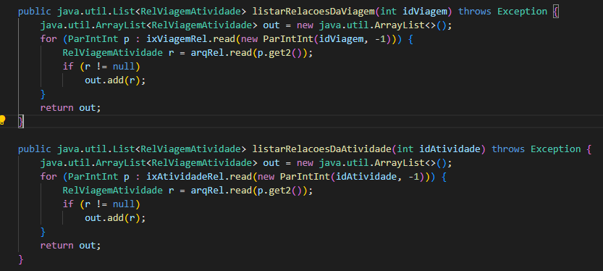
- Em seguida, as variáveis são usadas para ler o registro completo no arquivo principal;

Utilizando desse método, não precisamos percorrer o arquivo inteiro, ou seja, a busca ocorre diretamente na estrutura de índice, que fica organizada em nós e folhas ordenadas da árvore, garantindo maior eficiência da estrutura.

5) Como o sistema trata a integridade referencial (remoção/atualização) entre as tabelas?

O sistema mantém a integridade referencial manualmente na DAO. Quando uma viagem ou atividade é removida ou alterada, o código atualiza ou elimina automaticamente todos os vínculos relacionados na tabela intermediária (RelViagemAtividade), garantindo que não fiquem registros órfãos no relacionamento N:N.

Na prática, isso vai funcionar da seguinte maneira:

Remoção em cascata (garantia de integridade):

- Ao excluir uma viagem, o método removerTodosDaViagem(int idViagem) é chamado: ele percorre o índice ixViagemRel e remove todos os vínculos relacionados a essa viagem, limpando tanto o arquivo principal quanto os índices B +;
- O mesmo ocorre ao excluir uma atividade, com o método removerTodosDaAtividade(int idAtividade);
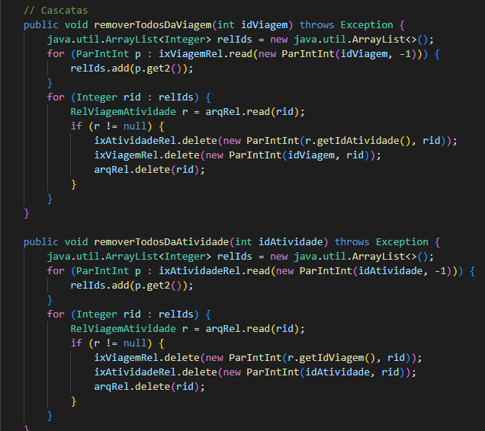
- Assim, nenhum vínculo permanece com IDs inexistentes, mantendo a integridade do relacionamento;

Atualização consistente:
- Se os atributos de uma viagem ou atividade forem alterados (mas o id permanecer o mesmo), os vínculos continuam válidos;
- Portanto, não há inconsistência em atualizações, apenas nas exclusões (onde o sistema já faz a limpeza automática);
Ambos os índices são atualizados:
- Ao remover ou adicionar vínculos, o sistema atualiza os dois índices B+ (ixViagemRel e ixAtividadeRel) para manter a coerência entre as tabelas;

6) Como foi organizada a persistência dos dados dessa nova tabela (mesmo padrão de cabeçalho e lápide)?

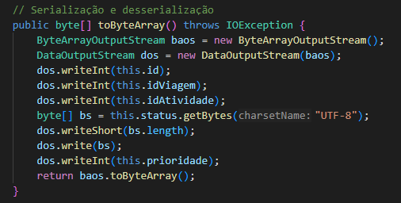
A persistência da nova tabela intermediária (RelViagemAtividade) segue o mesmo padrão de armazenamento utilizado nas demais entidades do sistema: possui cabeçalho com o último ID gerado e utiliza lápide (flag de exclusão lógica) para controlar registros ativos e removidos, garantindo compatibilidade com o framework genérico de CRUD.

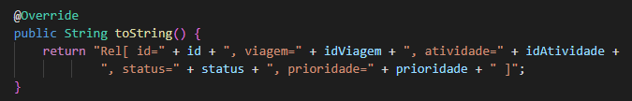

7) Descreva como o código da tabela intermediária se integra com o CRUD das tabelas principais.

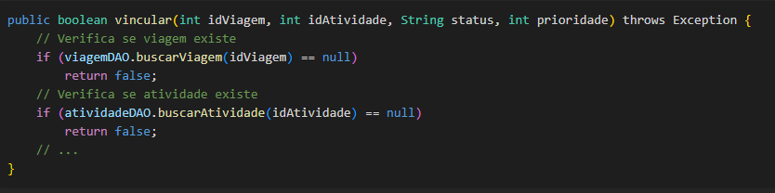
- 1. Dependências e Verificações: A tabela intermediária (RelViagemAtividadeDAO) mantém integridade referencial com as tabelas principais através de verificações;

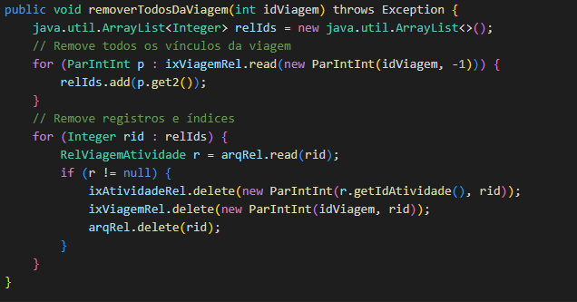
- 2. Operações Cascata: Implementa remoção em cascata quando uma viagem ou atividade é excluída;

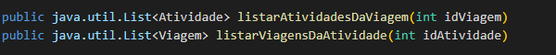
- 3. Consultas Relacionadas: Oferece métodos para consultas bidirecionais;

- 4. Manutenção de Índices: Mantém índices B+ atualizados para ambas as direções do relacionamento;

- 5. Operações CRUD Principais:

CREATE(C)
Verifica existência nas tabelas principais;
Evita duplicidade;
Cria registro e atualiza índices;

READ(R)
Permite busca por viagem ou atividade;
Retorna relacionamentos completos;

UPDATE(U)
Atualiza apenas atributos do relacionamento (status/prioridade);
Mantém integridade dos vínculos;

DELETE(D)
Remove registro e atualizações nos índices;
Suporte à remoção em cascata;

8) Descreva como está organizada a estrutura de diretórios e módulos no repositório após esta fase.

Para o projeto, foi criado um repositório central no perfil do Gabriel Henrique. A partir dele, foram estabelecidas branches distintas, permitindo que cada membro da equipe desenvolva, teste e modifique o código de forma isolada, sem impactar a estabilidade das ramificações principais.

No GitHub, o projeto do Sistema de Viagens está estruturado da seguinte maneira:
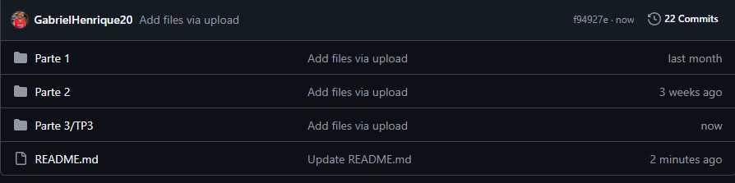

1ª pasta: Contém toda a parte 1 do nosso trabalho prático, ou seja, o primeiro CRUD de viagem feito além da documentação e seus respectivos diagramas.

2ª pasta: Contém toda a parte 2 do nosso trabalho prático, ou seja, todos os CRUDs já implementados e funcionando corretamente, além das duas relações 1:N presentes em nosso projeto.

3ª pasta: pasta com aprimoramento da parte 2, contendo os seguintes pacotes:

- O pacote aeds3 contém as estruturas de dados implementadas pelo professor Kutova.
- O pacote controller contém os menus e lógica de navegação do sistema.
- O pacote dao realiza a persistência e controle dos arquivos de dados (com índices B+).
- O pacote model constitui-se das Entidades principais e tabela intermediária (RelViagemAtividade).
- O pacore views contém classe Principal.java (ponto de entrada da aplicação).
- As 4 classes Buscar. são responsáveis pela busca dos registros existentes.

4ª informação: README.md aprimorado, contendo informações adicionais sobre nosso projeto, principalmente sobre estruturação e execução do código apresentado:
